平成28年度 潜在助産師再就業支援セミナー（平成29年2月13日～16日）報告
平成27年度より当会に委託されている県の事業「医療従事者確保対策事業」。
今年度は定員を超す11名の参加希望があり、大変活気のある4日間のプログラムになりました。参加者は20代～60代で、県内各地より集まりました。
セミナープログラム
開催日 | 時間 |  | 内容 | 担当（講師）
2月13日（月） | 9:30～9:45 | 15分 | うけつけ・オリエンテーション | 鹿児島県助産師会
 | 9:45～10:00 | 15分 | 開会、自己紹介 | 鹿児島県助産師会
 | 10:00～10:15 | 15分 | 助産師が求められている背景 | 鹿児島県保健医療福祉課看護係  永野富美子係長
 | 10:15～10:45 | 30分 | 助産師の就業場所とその専門性、助産倫理 | 鹿児島県助産師会  前会長 下敷領須美子
 | 10:55～11:55 | 60分 | 産後のメンタルヘルス | 鹿児島県助産師会  前会長 下敷領須美子
 | 12:55～13:40 | 45分 | 「産後ケア」の動向と助産師の役割 | 鹿児島中央助産院  院長 北村愛
 | 13:40～14:25 | 45分 | 産後の母子訪問の重要性とケアのポイント | 鹿児島県助産師会  助産師 米山晃代
 | 14:35～16:35 | 120分 | かわるお産・かわらないお産【公開講座】  ＆きくちさかえ写真展 | きくちさかえ
2月14日  （火） | 9:30～10:15 | 45分 | 妊娠期のケアのポイント | 鹿児島中央助産院  助産師 稲葉まり
 | 10:15～10:45 | 30分 | 分娩期のケアのポイント | 鹿児島中央助産院  院長 北村愛
 | 10:55～11:40 | 45分 | 母乳育児支援のポイントとさまざまな考え方 | 鹿児島中央助産院  院長 北村愛
 | 13:00～14:30 | 90分 | 保健センター事業見学（母子手帳交付）
 | 14:55～16:25 | 90分 | 新生児・乳児のアセスメントとケア 【公開】 | 鹿児島大学大学院医歯学総合研究科離島へき地医療人育成センター  准教授 根路銘安仁
2月15日  （水） | 9：30～10：30 | 60分 | 地域の母子保健施策と資源、連携 | 鹿児島県子ども福祉課  澁谷眞由美技術補佐
 | 10：35～11：25 | 50分 | 地域母子保健活動の実際 | 鹿児島県助産師会  助産師 久永房子
 | 13：10～14：10 | 60分 | 産科医療に関する最新トピックス | 鹿児島市立病院  産婦人科部長 上塘正人医師
 | 14：20～16：10 | 110分 | ハイリスク妊娠・分娩・新生児のケア | 鹿児島市立病院  助産師 松尾澄佳・原囿舞・ 鮎川由紀子
2月16日  （木） | 9:30～10:15 | 45分 | 産褥期の母子ケアのポイント | 鹿児島県助産師会  助産師 藤田優子・佐久間麻里
 | 10:25～11:55 | 90分 | 助産技術演習（分娩介助・超音波診断装置） | 鹿児島医療福祉専門学校  副学校長 濱川光代  鹿児島中央助産院 院長 北村愛
 | 12:55～13:55 | 60分 | 性教育出前講座 | 鹿児島県助産師会  助産師 玉利恵美
 | 14:05～14:50 | 45分 | 就労相談（１） | 鹿児島県ナースセンター(看護協会)  所長 窪田美行
 | 14:50～15:50 | 60分 | 就労相談（２） | 鹿児島県助産師会
 | 15:50～16:00 | 10分 | まとめ・閉会 | 鹿児島県助産師会  会長 森律子
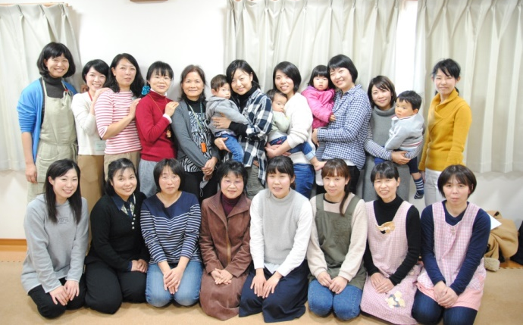
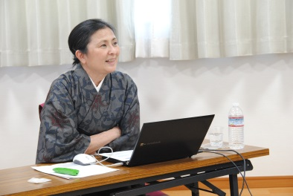
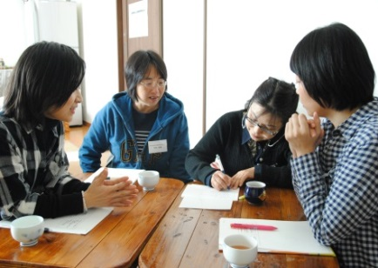
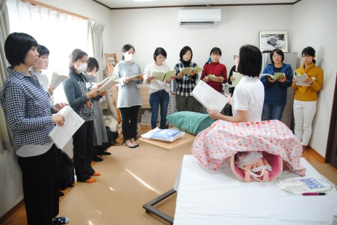

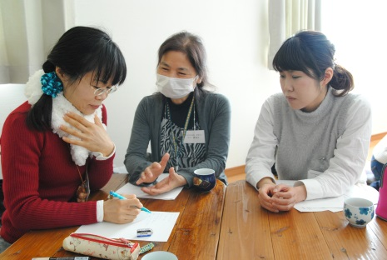
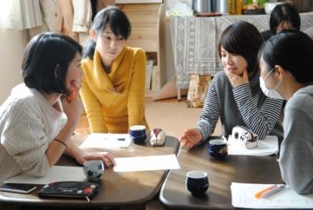

（受講生のアンケートより）
・4日間、とても濃い内容で、しっかり勉強ができたのと、助産師として働くことに対し視点が拡がりました。
・私の助産師力をもう一度試したいと、とても思いました。
・分娩にはもう、つかなくてもいいかな、忘れているし…と思っていましたが、技術の講義を受け、もう一度お産についてみたいと思いました。
・助産師の仕事は、改めて、深いし、熱い想いを持った方々の集まりだと感じました。
・子ども連れで参加できたことは、とてもありがたかったです。
・鹿児島のお母さんたちに「楽しんで育児を」を届けられるように、一歩踏み出す勇気がもらえました。

セミナー目的の達成度

各講義の満足度

